ΝΕΥΡΑ
Τα νεύρα στη διάρκεια της εφηβείας είναι κάτι φυσιολογικό και συνηθισμένο. Κατά την περίοδο αυτή, εμείς οι έφηβοι βιώνουμε πολλές αλλαγές στο σώμα μας και στη σκέψη μας, γεγονός που επηρεάζει και τη διάθεσή μας. Συχνά νιώθουμε εκνευρισμό, άγχος ή θυμό χωρίς να ξέρουμε ακριβώς γιατί. Οι ορμονικές αλλαγές παίζουν σημαντικό ρόλο, ενώ παράλληλα εμείς οι έφηβοι προσπαθούμε να βρούμε την ταυτότητά μας και να γίνουμε πιο ανεξάρτητοι. Αυτό μπορεί να δημιουργήσει συγκρούσεις με τους γονείς ή το περιβάλλον μας. Είναι σημαντικό να μάθουμε να διαχειριζόμαστε τα συναισθήματά μας, μιλώντας με άτομα που εμπιστευόμαστε ή ασχολούμενοι με δραστηριότητες που μας χαλαρώνουν. Συμπερασματικά, τα νεύρα στην εφηβεία είναι κάτι φυσιολογικό που με κατανόηση και σωστή αντιμετώπιση μπορεί να ξεπεραστούν ομαλά.



ΝΕΥΡΑ
Όλοι γνωρίζουμε πως η εφηβεία είναι μια έντονη και ταυτόχρονα δύσκολη περίοδος στη ζωή του ανθρώπου. Τα συναισθήματα των εφήβων είναι έντονα. Εκείνο όμως που χαρακτηρίζει εμάς τους νέους είναι τα νεύρα…
Ο λόγος που τα συναισθήματά μας είναι έντονα είναι, γιατί ο τομέας που ελέγχει τις αποφάσεις μας δεν έχει αναπτυχθεί πλήρως γι αυτό το λόγο και εμείς οι έφηβοι νευριάζουμε πιο εύκολα ή έχουμε απότομες αλλαγές στη διάθεσή μας. Είναι κάτι το φυσιολογικό, καθώς προσπαθούμε μάθουμε να είμαστε ανεξάρτητοι και να βρούμε τον εαυτό μας. Κάποιες φορές, όμως, παρεξηγείται αυτό είτε από τους φίλους μας είτε στις σχέσεις μας ή ακόμη και από τους γονείς μας και οδηγεί αναπόφευκτα σε συχνές συγκρούσεις.
Όμως, όλα αυτά τα νεύρα και οι τσακωμοί μπορούν να προκαλέσουν ψυχολογικά προβλήματα, όπως στρες, άγχος και θλίψη, τα οποία οδηγούν στην κατάθλιψη. Πολλοί έφηβοι περνάμε από το στάδιο της κατάθλιψης και αναζητούμε κάποια διέξοδο από την πίεση που βιώνουμε. Το καλύτερο που μπορούμε να κάνουμε είναι να μιλάμε με γονείς, φίλους, συγγενείς, ακόμη και με ψυχολόγους, αν χρειαστεί. Αυτοί οι παράγοντες θα μας βοηθήσουν να ξεπεράσουμε το πρόβλημά μας και να ζήσουμε μια υγιή εφηβική ζωή.

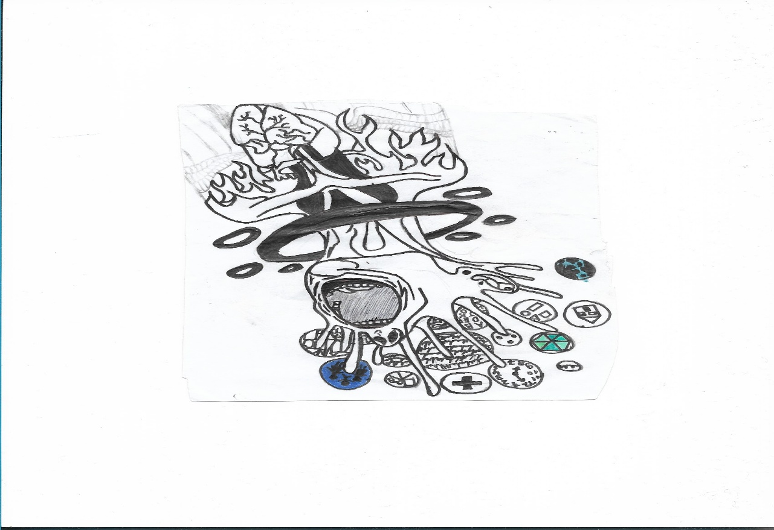
ΟΘΟΝΕΣ
Ο υπολογιστής και οι οθόνες είναι σημαντικοί για κάθε έφηβο, αλλά επηρεάζουν τη ζωή μας με δύο τρόπους.
Από τη μία μας βοηθάνε πολύ στο σχολείο, αφού βρίσκουμε πληροφορίες για τα μαθήματα μέσα σε λίγα δευτερόλεπτα. Επίσης, είναι ο κύριος τρόπος ψυχαγωγίας μας, αφού εκεί παίζουμε παιχνίδια και μιλάμε με τους φίλους μας, ακόμα και όταν δεν μπορούμε να βρεθούμε από κοντά.
Από την άλλη, υπολογιστής μπορεί να γίνει παγίδα. Πολλές φορές «κολλάμε» στην οθόνη και χάνουμε χρόνο από το διάβασμα ή τον ύπνο μας. Η υπερβολική χρήση της μας κουράζει σωματικά και μας κάνει να κλεινόμαστε στον εαυτό μας, χάνοντας την επαφή με την πραγματική ζωή.
Συμπερασματικά, ο υπολογιστής είναι ένα χρήσιμο εργαλείο, αρκεί να το χρησιμοποιούμε με μέτρο. Το μυστικό είναι να τον ελέγχουμε εμείς και να μην αφήνουμε την οθόνη να αντικαταστήσει τους φίλους και τις δραστηριότητές μας.


ΠΟΔΟΣΦΑΙΡΟ
Μου αρέσουν τα αθλήματα, αλλά πιο πολύ μου αρέσει το ποδόσφαιρο, διότι χαρακτηρίζεται από πειθαρχία. Επίσης, μας μαθαίνει να λειτουργούμε ομαδικά και να συνεργαζόμαστε με τους συμπαίκτες μας. Μαθαίνουμε να υπακούμε στις οδηγίες του προπονητή και να τις ακολουθούμε πιστά. Ο αθλητισμός στη ζωή μας είναι πολύ σημαντικός. Μας βοηθάει να είμαστε υγιείς, να τρώμε υγιεινά και να έχουμε καλή φυσική κατάσταση.


